**Olta Travel тур**

**Сочинские приключения**

**4 дня**

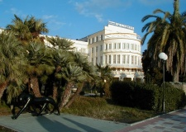

**Краткая программа:**

День 1: Прибытие в Сочи.

День 2: **Обзорная экскурсия** по городу. Визит на чайные плантации и в чайные дома.

День 3: Экскурсия на **источники МАЦЕСТА**. **Экскурсия на дачу Сталина**.

День 4: **Посещение Олимпийского парка Сочи**. Трансфер из отеля в аэропорт.

**День 1: Сочи**

* 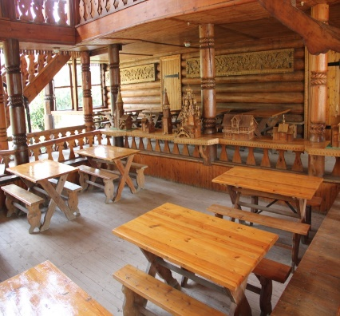Прибытие в Сочи.
* Встреча с гидом в аэропорту.
* Трансфер в отель.

**День 2: Сочи**

* **Обзорная экскурсия по городу.**

Во время тура вы увидите все основные достопримечательности города, включая библиотеку имени Пушкина, памятники пушки и якоря, отель Приморский, самый старый отель в городе, построенный еще в сталинские годы. Экскурсия закончится у зимнего театра – еще одного красивого примера сталинской архитектуры.

* **Чайные дома и плантации.**

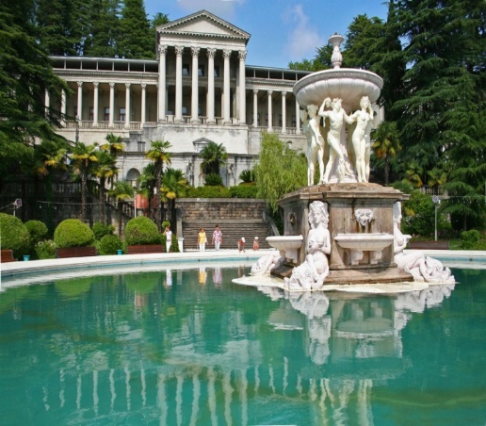Дагомыс – по-настоящему уникальное место, расположенное в деревне Лазаревская в 12 км от Сочи. Самые северные сорта чая в мире культивируются именно в Сочи, на холме у деревни Уч-Дере. В чайном домике Вам предложат попробовать местный русский чай. Живописные места, маленький музей, русский чай с медом и пирогами – все это и даже больше ожидает Вас во время экскурсии в чайный дом.

**День 3: Сочи**

* 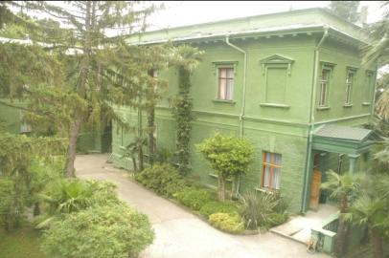**Экскурсия на источники МАЦЕСТА.**

Расположенные на юго-востоке от порта на реке Мацеста, источники известны своей кристально чистой водой и спа, первые версии которых были опробованы еще в древности римлянами. Воды из этих источников оказывают целебный и расслабляющий эффект.

Полноценный спа-центр здесь был построен еще в 1902 году. В него входят также несколько пещер, к которым можно прогуляться по живописной местности.

* **Экскурсия на дачу Сталина.**

На вершине горы неподалеку от Мацестинской долины и каньона Агура располагается загадочный зеленый замок. Окруженная прекрасной лесопарковой зоной, здесь притаилась дача самого Иосифа Сталина. Кроме музея стоит обратить внимание на природу, которая признана одним из самых лучших памятников природы на черноморском побережье.



**День 4: Сочи**

* Экскурсия в Олимпийский парк Сочи.
* Трансфер из отеля в аэропорт.

**От 222 EUR за человека в группе в 30 человек\***

|  |  |
| --- | --- |
| **\*** **В стоимость включено:** | **\*** **В стоимость не включено:** |
| * Размещение в отеле Marins Park hotel 4* или в аналогичном; * Транспортные услуги (машины или минибасы); * Услуги гида; * Входные билеты. | * Чаевые; * Билеты на фото и видео-съемку в музеях; * Оплата визы в Россию; * Еда и напитки; * Услуги по перевозке багажа; * Билеты на самолет; * Дополнительно. |